Semestrálna práca

Jazyk C# a .NET

Marek Magula

2023

Obsah

1 Úvod 2

2 UML 2

3 Zoznam použitých technológií 2

4 Požiadavky na spustenie 2

5 Používateľská príručka 3

6 Problémy 4

7 Záver 4

# Úvod

Tému semestrálnej práce som si zvolil aplikáciu pre mobilné zariadenia. Aplikácia z API získa údaje o aktuálnom počasí, predpovedi počasia, prípadne údaje o kvalite ovzdušia, následne tieto údaje spracuje a zobrazí ich používateľovi prostredníctvom grafického používateľského rozhrania.

# UML

# Zoznam použitých technológií

* Xamarin.Forms
* Xamarin.Essentials
* Syncfusion.Xamarin.SfGauge
* Syncfusion.Xamarin.Core
* Newtonsoft.Json
* NETStandard.Library

# Požiadavky na spustenie

Pre spustenie aplikácie je potrebné mať nainštalované vyššie spomenuté NuGet balíčky. Jedná sa o aplikáciu určenú pre mobilné zariadenia, takže pre spustenie mimo mobilného zariadenia je potrebné mať nainštalovaný napríklad Android Emulátor.

# Používateľská príručka

Aplikácia ponúka 3 rôzne stránky dostupné v menu. Ako úvodná stránka sa zobrazuje stránka s informáciámi o aktuálnom počasí, detailnej predpovede počasia na nasledujúci deň v 3 hodinových intervaloch a predpovedi počasia na nasledujúce 4 dni pre lokalitu v ktorej sa používateľ nachádza.

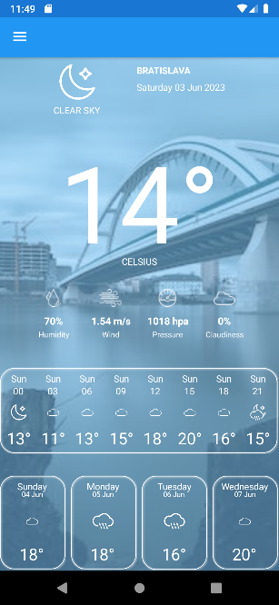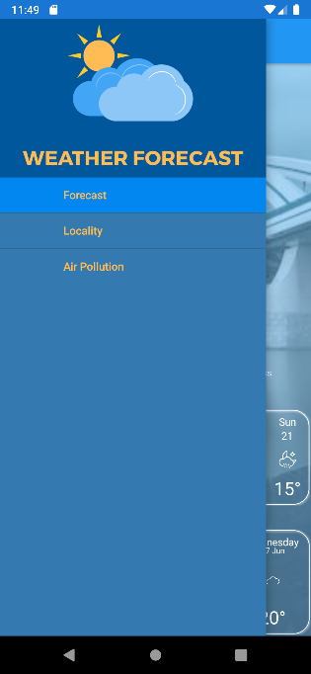

Druhá stránka, ktorú má používateľ k dispozícii slúži na zvolenie lokality pre zobrazenie informácií o počasí. V zozname lokalít je možné vyhľadávať(case insensitive). Ikonkou vpravo od vyhľadávania zvolíme ako lokalitu aktuálne súradnice polohy zariadenia.

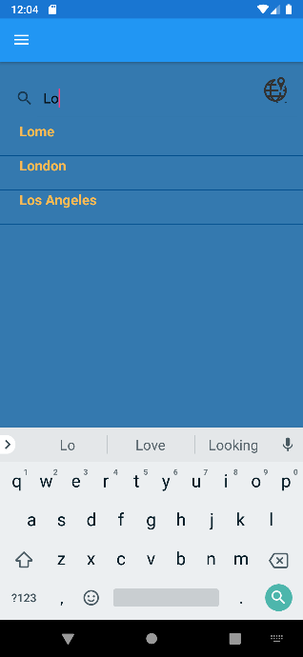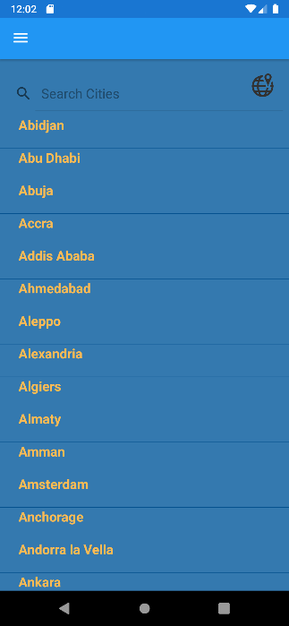

Posledná stránka obsahuje informácie o kvalite ovzdušia v zvolenej lokalite. Nachádza sa tam ukazovateľ indexu kvality ovzdušia a koncentrácia jednotlivých plynov v ovzduší.

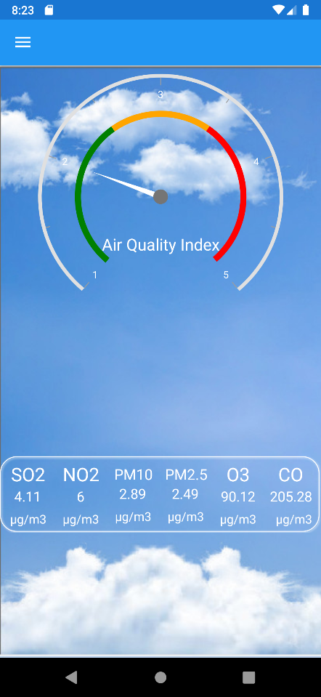

# Problémy

Počas vývoja sa vyskytlo niekoľko problémov, ktoré sa mi podarilo vyriešiť. Vyskytol sa napríklad problém s načítavaním lokalít z csv súboru. Problém som vyriešil pridaním súboru do “Vstavaných Zdrojov” projektu. Nevyskytol sa žiadny zaujímavý, prípadne zásadný problém ale mnoho malých.

# Záver

Implementácia aplikácie bola úspešná. Aplikácia disponuje funkcionalitami pre zobrazenie rôznych informácii o aktuálnom počasí, kvalite ovzdušia a predpovedi počasia pre používateľom zvolenú lokalitu. Možností rozšírenia sú veľké. Vo vývoji plánujem pokračovať a pridať nasledovné funkcionality:

* Možnosť používateľa si uložiť určité množstvo „obľúbených“ lokalít
* Pridanie meteorologických máp
* Vykresľovanie určitých údajov o počasí do grafov(možné s historickými dátami, alebo vo forme predpovede napríklad rýchlosti vetra, množstva zrážok atď.)